________________________________________________________________________________________________
ДАТА/DATE: 14 квітня 2023 року
КОМУ/TO:
ДО УВАГИ/ATTN: Керівника відділу конференц-сервісу / Head of conference service department
ВІД/FROM: Адміністративно-фінансовий відділ Проекту PHS R&R / Administrative and Finance Department, PHS R&R Activity
СТОР./PAGES: 7 (включаючи титульну сторінку/including title page)
ТЕМА/SUBJECT: Запрошення взяти участь у тендері: Виготовлення брендованих наметів /
Request for proposals: Production of branded tents

Тендер (запит цінової пропозиції) / Tender (Request for proposals)
RFP Nо. 22
Постачання та доставка товарів та послуг / Supply of goods and services

Організація Пакт, Iнк., (далі – Проєкт) запрошує Вас подати Цінову пропозицію на Виготовлення брендованих наметів, (далі – послуги), відповідно до специфікації, наведеної в Додатках Б, В. | Pact, Inс., (hereinafter referred to as “Project”) requests your proposals for production of 8 branded tents  (hereinafter referred to as “services”), according to specifications in Annexes B and C.
1.Ваша Цінова пропозиція за номером “RFP No.22” має надійти на вказану нижче адресу не пізніше ніж 18:00 за місцевим часом 21 квітня 2023 р. Пропозиція може бути надіслана електронною поштою з підписом та печаткою. Жодна Цінова пропозиція, отримана після вказаного кінцевого строку подання цінових пропозицій, розглядатися не буде. | 1. Your Price proposal numbered RFP #22 will be accepted at the address below before 18:00 p.m. (local time) on April 21, 2023. Signed and stamped price proposal should be submitted by e-mail. No price proposal received after the specified deadline will be considered.
Пакт, Інк.,  вул. Володимирська 38  м. Київ, 01033, Україна  Тел. +380(44) 377 54 64  До уваги:  Любові Бояркіної-Білан,  Старшої спеціалістки з закупівель,  е-mail: tenderukraine@pactworld.org | Pact, Inc.  38, Volodymyrska St.,  Kyiv, 01033, Ukraine  Tel. +380(44) 377 54 64  Attn:  Liubov Boiarkina-Bilan,  Sr. Procurement Officer  е-mail: tenderukraine@pactworld.org
2. Цінова пропозиція, підготовлена Подавачем цінової пропозиції (далі - Подавач), а також вся кореспонденція та обмін документацією між Подавачем та Проектом стосовно Цінової пропозиції мають здійснюватися англійською або українською мовами. | 2. Price Proposal prepared by the Bidder of the price proposal (hereinafter - The Bidder), as well as all correspondence and documents exchanged between the Bidder and the Project concerning the Price Proposal shall be executed in English or Ukrainian.
3. Проект, на свій розсуд, може продовжити строк подання Цінових пропозицій, шляхом внесення змін до Запиту цінової пропозиції. В цьому разі всі права та обов’язки Проекту та Подавача, які регулювалися попереднім строком подання, будуть регулюватися у відповідності до продовженого строку подання. | 3. The Project, in its discretion, may extend the deadline for price proposal submission, by amending the request for proposals. In this case, all rights and obligations of the Project and bidder under the previous deadline, shall be regulated according to the extended deadline for submission.
4. Всі запити та уточнення надсилаються у письмовій формі за наведеними вище адресами. Просимо утримуватися від персональних візитів. | 4. Please forward your inquiries for clarification in writing to the addresses mentioned above. Please refrain from personal visits.
5. Цінова пропозиція має бути подана відповідно до наведених нижче інструкцій:  (i) Подавач цінової пропозиції має заповнити всі форми, які містяться в Додатках А, Б, В1.  (ii) Ціни мають бути вказані в гривнях (UAH) та у відповідності до Переліку цін (Додаток В1).  (iii) Ціни мають бути вказані без урахування ПДВ.  (iv) Цінова пропозиція є дійсною протягом 30 днів, починаючи з дати кінцевого строку подання цінових пропозицій. | 5. The price proposal should be submitted according to the following instructions:  (i) The bidder should fill out all the forms presented in Annexes A, B, C1.  (ii) The prices should be indicated in hryvnyas (UAH) and in accordance to the Price list (Annex C1)  (iii) The prices should not include VAT.  (iv) The Price proposal should be effective during 30-day period starting from the deadline for the price proposal submission.
6. Цінові пропозиції, які були визначені як такі, що суттєво відповідають вимогам, зазначеним в Запиті цінової пропозиції, будуть оцінені шляхом порівняння запропонованих цін.  Пакт присудить контракт за результатами цього тендеру відповідальному постачальнику, пропозиція якого буде найкращою для Пакт, Інк. з урахуванням ціни та інших факторів. Для оцінки пропозицій будуть використовуватися такі фактори:  • Ціна (50 балів)  • Репутація та досвід підрядника (25 балів)  • Відповідність пропозиції вимогам Пакт (25 балів) | 6. Price Proposals identified as those that essentially meet the requirements specified in the Request for price proposals will be evaluated by comparing the prices offered.  Pact will award a contract resulting from this solicitation to the responsible vendor whose quote will be best value for Pact, price and other factors considered. The following factors shall be used to evaluate offers:  • Price (50 points)  • Reputation of the vendor and experience (25 points)  • Compliance of the proposal with the requirements of the Pact (25 points)
7. До будь-якого замовлення на покупку, що буде зроблене в результаті цього Запиту цінової пропозиції, застосовуються Загальні умови Pact, Inc., для угод з закупок. | 7. Pact, Inc., Policies for Agreements and Procurement apply to any purchase order resulting from this Request for proposal.
8. Проект залишає за собою право приймати або відхиляти будь-які цінові пропозиції, а також анулювати, в цілому або частково, або призупиняти процес та відхиляти всі цінові пропозиції в будь-який час до моменту здійснення замовлення на покупку. При цьому Проект не несе жодної відповідальності перед задіяним(и) Подавачем або Подавачами або жодного обов’язку щодо інформування задіяного Подавача або Подавачів про причини таких дій Проекту. | 8. The Project reserves the right to accept or reject any price proposals and to cancel, in whole or in part, or to suspend the process and reject all bids at any time prior to the moment of purchase order signing. The Project does not assume any liability for the involved bidder or bidders, or any obligation to inform the bidder or bidders involved about the reasons for such actions.
9. Проект не буде надсилати повідомлення Подавачам, цінові пропозиції яких не були успішними. | 9. The Project will not reply to bidders whose Price proposals are considered ineligible.
З повагою,  Любов Бояркіна-Білан  Старша спеціалістка з закупівель  Pact, Inc., Проєкт «Розбудова стійкої системи громадського здоров’я»  Додаток A “Загальна інформація та досвід”  Додаток Б “Технічні специфікації та перелік вимог”  Додаток В1 “Детальний бюджет” | With Regards,  Liubov Boiarkina-Bilan  Sr. Procurement Officer  Pact, Inc., “Public Health Systems Recovery and Resilience (PHS R&R) Activity”  Annex A “General information and experience”  Annex B “Technical specifications and list of requirements”  Annex C1 “Detailed budget”
Додаток A "Загальна інформація та досвід" /
Annex A “General Information and Experience”

Загальна інформація / General Information

Назва компанії / Company name:
Адреса / Address: | Індекс / Zip code: | Місто / City: | Країна / Country:
Поштова скринька та адреса для кореспонденції / Mail address for correspondence:
Номер телефону / Tel. Number:
E-mail address:

Experience

Досвід роботи з проектами міжнародної технічної допомоги. :
Назва/ім’я клієнта та його контактна інформація / Client title/name and contact information | Рік / Year | Надана послуга / Services rendered | Країна / Country

Підпис / Signature: _____

м.п./Stamp

Дата / Date:
Додаток Б "Технічні специфікації та перелік вимог"
Annex B “Technical specifications and list of requirements”
Технічні специфікації / Technical specifications
Опис  Виготовлення брендованих наметів | Коментарі щодо відповідності Технічним специфікаціям:  - надайте коментар щодо суттєвої відповідності кожного типу товару/послуги Технічним специфікаціям, (наприклад, поставте “відповідає” навпроти відповідного товару/послуги), в разі відхилення від Технічних специфікацій, вкажіть ці відхилення. |  | Description  Production of 8 branded tents | Comments about conformity with technical specifications:  - give the comment about substantial conformity of every specific item or service with technical specifications (for example, put “correspond” opposite the appropriate item or device). In case of technical specifications declining, note it.
- Загальні вимоги: |  |  | - General requirements:
Дати надання:  Квітень-травень, 2023 р. |  |  | Dates of the delivery:  April-May, 2023
- Виготовлення 8 брендованих наметів  - Доставка у 8 регіонів |  |  | - Production of 8 branded tents  - Delivery to 8 regions
Вимоги / Requirements
- Вимоги |  | 2. Requirements |  | Інформація, яка повинна бути надана Подавачем цінової пропозиції / Information to be provided by the Service provider
Виготовлення 8 брендованих наметів.  Колір: білий  Розмір: 3 м х 4 м х 2,2 м, двосхилий дах висотою 1 м.  Металевий каркас, матеріал ПВХ.  Два вікна ПВХ прозорі 1м х 1м, одна знімна стінка (4м х 2,2м).  Дата надання послуги – 1 травня 2023 року. |  | Production of 8 branded tents.  Color: white  Size: 3 m x 4 m x 2.2 m, gable roof 1 m high.  Metal frame, PVC material.  Two transparent PVC windows 1m x 1 m, one removable wall (4m x 2.2 m).  Date of delivery – May 1, 2023.
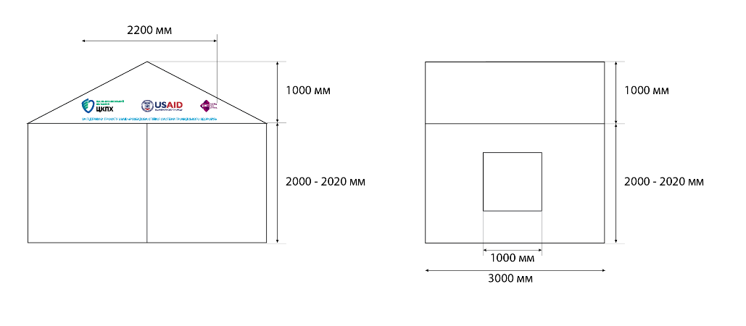

Підрядник також відповідає за доставку брендованих наметів у цільові регіони (Київська область, Житомирська область, Чернігівська область, Вінницька область, Одеська область, Чернівці, Івано-Франківська область, Тернопіль). |  | The Vendor is also responsible for the targeted delivery of the branded tents to the targeted regions (Kyiv region, Zhytomyr region, Chernihiv region, Vinnitsia region, Odessa region, Chernivtsi, Ivano-Frankivsk region, Ternopil).
- Досвід роботи з надання подібних послуг. |  | 2.3 Experience in providing the similar services.
2.4 Оплата послуг буде здійснена таким чином:  Із постачальником, вибраним в результаті цього конкурсу, буде укладено договір. Тип договору буде залежати від статусу юридичної чи фізичної особи виконавця.  Деталі щодо розміру, строків та інших умов оплати послуг Виконавця є предметом узгодження між сторонами та будуть відображені в договорі, але Пакт віддає перевагу оплаті в кредит строком в 1 місяць, після надання послуг.  Просимо підтвердити Вашу згоду та запропонувати Ваші умови оплати. |  | - Payment will be made as follows:  With the supplier selected as a result of this competition, a contract will be concluded. The type of contract will depend on the legal or physical status of the executor.  Details regarding the amount, terms and other conditions of payment for the Contractor's services are subject to agreement between the parties and will be reflected in the contract, but it is preferable that payments have 1-month credit, after delivery of services.  Please confirm your consent and offer your terms of payment.
Строк дії: Цінова пропозиція має бути дійсною протягом 30 днів з дати кінцевого строку подання цінової пропозиції.  Просимо підтвердити строк дії цінової пропозиції. |  | The term: Price offer shall be valid during 30 days from the deadline of the price proposal submission.  Please confirm the term of the price offer.

Підпис: Signature: ______________
м.п.
Дата: Date: _____________

Додаток В "Попередній бюджет"
Annex C “Estimated budget”

Додаток В заповнюється в окремому файлі у форматі Еxcel.
Annex C should be provided in a separate Exсel file.

